线上购物系统需求规格说明书（V2.0 修订版）
文档版本：V2.0
修订日期：2025 年 10 月
文档目的：基于实际代码实现，明确系统功能范围、交互逻辑及技术约束，作为开发验收与维护的核心依据

1. 项目概述

1.1 项目定位
本系统是单商家线下交易支撑的线上辅助系统，核心功能为 “商家管理商品与购买意向”“顾客查看商品并提交购买意向”，通过线上记录流程、线下完成交易的模式，实现 “商品发布→意向提交→状态流转→交易闭环” 的业务链路，不支持线上支付、物流跟踪及多商家管理。

1.2 核心角色

角色 | 权限范围
商家 | 需登录鉴权，可操作商品管理（发布 / 冻结 / 解冻 / 标记售出）、购买意向管理、账户密码修改
顾客 | 无需注册登录，可查看在售商品、提交购买意向（需填写个人信息）

1.3 流程概述

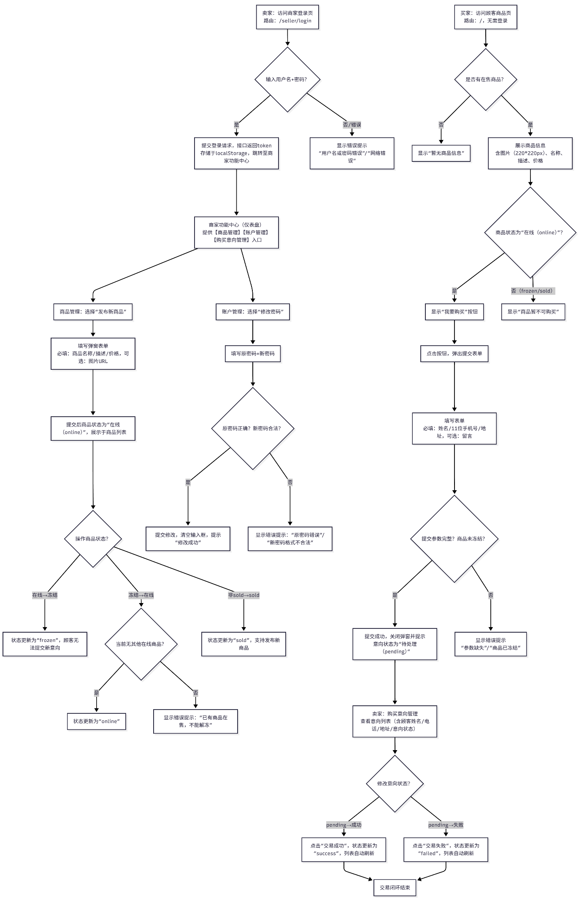

2. 功能需求

2.1 商家模块（需登录鉴权）

2.1.1 商家登录

需求点 | 详细描述
登录流程 | 输入 “用户名 + 密码” 提交请求，接口返回token（存储于localStorage），跳转至【商家功能中心】
错误反馈 | 用户名 / 密码错误、网络异常时，显示明确提示（如 “用户名或密码错误”“网络错误”）
登录态维持 | token有效期内（遵循后端定义，默认 24 小时），访问商家页面无需重复登录
退出逻辑 | 暂不支持主动退出，token过期后需重新登录

2.1.2 商家功能中心（仪表盘）

需求点 | 详细描述
功能入口 | 登录后默认页面，提供 3 个核心功能跳转按钮：【商品管理】【账户管理】【购买意向管理】
页面导航 | 支持 “返回” 操作（跳转至上一页面）

2.1.3 商品管理

需求点 | 详细描述
发布新商品 | 弹窗表单输入：商品名称（必填）、商品描述（必填）、图片 URL（可选）、价格（必填，数字类型），提交后状态为 “在线（online）”
商品列表展示 | 表格展示所有商品：名称、价格、状态（online/frozen/sold）、操作按钮
商品状态流转 | - 在线→冻结：点击 “冻结” 按钮，状态更新为 “frozen”，顾客无法提交新意向- 冻结→在线：点击 “解冻” 按钮（约束：当前无其他 “在线” 商品时才可操作）- 非 sold→sold：点击 “标记售出” 按钮，状态更新为 “sold”，支持发布新商品
操作反馈 | 状态更新后自动刷新列表；操作失败（如解冻约束触发）显示错误提示（如 “已有商品在售，不能解冻”）

2.1.4 购买意向管理

需求点 | 详细描述
意向列表展示 | 表格展示所有意向：意向 ID、商品 ID、顾客姓名、顾客电话（明文展示，无隐藏）、顾客地址、状态（pending/success/failed）
意向状态修改 | - 待处理（pending）→成功（success）：点击 “交易成功” 按钮- 待处理（pending）→失败（failed）：点击 “交易失败” 按钮
数据刷新 | 状态修改后自动刷新列表；加载失败显示错误提示（如 “获取意向失败”）

2.1.5 账户管理

需求点 | 详细描述
密码修改 | 表单输入 “原密码 + 新密码”，验证原密码正确后提交修改，成功后清空输入框并提示 “修改成功”
错误反馈 | 原密码错误、新密码格式不合法（后端校验）时，显示对应提示（如 “原密码错误”）

2.2 顾客模块（无需登录）

2.2.1 商品查看

需求点 | 详细描述
首页展示 | 访问根路径（/）默认展示：商品图片（220*220px，圆角）、名称、描述、价格，及 “商家登录” 按钮（固定右上角）
商品状态提示 | - 在线（online）：显示 “我要购买” 按钮- 非在线（frozen/sold）：显示 “商品暂不可购买”
无商品处理 | 无在售商品时，显示 “暂无商品信息”

2.2.2 购买意向提交

需求点 | 详细描述
表单触发 | 点击 “我要购买” 按钮，弹出提交表单
表单字段 | 顾客姓名（必填）、顾客电话（必填，后端需校验 11 位手机号格式）、顾客地址（必填）、留言（可选）
提交反馈 | 成功后关闭弹窗并提示；失败（如参数缺失、商品已冻结）显示错误提示

3. 非功能需求

3.1 性能需求
- 页面加载：首页（商品展示）≤1.5s，商家页面≤2s；
- 接口响应：登录、商品发布、意向提交等核心接口≤500ms；
- 并发支持：100 人同时查看商品，10 人同时提交意向无卡顿。

3.2 安全性需求
- 身份鉴权：商家所有接口需携带Authorization: Bearer {token}，无 token 或 token 无效时返回 401 并跳转至登录页；
- 密码安全：密码传输过程加密（HTTPS），后端存储采用哈希算法（如 bcrypt），不存储明文；
- 数据隐私：顾客电话暂未做前端隐藏（需后端配合实现 “中间 4 位隐藏”，如 138****8000）。

3.3 可用性需求

3.3.1 界面交互
- 按钮反馈：所有可点击元素（按钮、链接）hover 时有状态变化（如背景色切换、阴影变化）；
- 弹窗逻辑：发布商品弹窗点击 “空白区域” 可关闭，表单提交后自动关闭；
- 加载状态：接口请求时建议添加加载动画（当前代码未实现，需补充）。

3.3.2 兼容性
- 浏览器支持：商家端支持 Chrome、Edge、Firefox 最新版；顾客端支持手机 / 电脑端主流浏览器；
- 响应式：商品卡片、表单弹窗适配 1024px 及以上宽度屏幕，手机端自适应布局。

3.4 可靠性需求
- 数据持久化：商品、购买意向、商家信息存储于数据库，系统重启后不丢失；
- 状态一致性：商品状态、意向状态更新失败时，保留原状态并提示错误，避免 “半成功” 情况。

4. 页面与路由设计

路由路径 | 页面名称 | 功能描述 | 访问权限
/ | 顾客商品页 | 展示商品、提交购买意向、商家登录入口 | 所有用户
/seller/login | 商家登录页 | 商家登录 | 未登录商家
/seller/dashboard | 商家功能中心 | 功能跳转入口 | 已登录商家
/seller/products | 商品管理页 | 发布 / 管理商品 | 已登录商家
/seller/account | 账户管理页 | 修改密码 | 已登录商家
/seller/purchase-intents | 购买意向管理页 | 查看 / 更新意向状态 | 已登录商家

5. 数据交互规范

5.1 接口请求方式

功能模块 | 接口路径 | 请求方式 | 鉴权要求
商家登录 | /api/seller/login | POST | 无
发布商品 | /api/seller/product | POST | 需 token
获取历史商品 | /api/seller/products | GET | 需 token
冻结商品 | /api/seller/product/freeze | PUT | 需 token
解冻商品 | /api/seller/product/unfreeze | PUT | 需 token
标记售出 | /api/seller/product/mark-sold | PUT | 需 token
修改密码 | /api/seller/password | PUT | 需 token
获取购买意向 | /api/seller/purchase-intents | GET | 需 token
更新意向状态 | /api/seller/purchase-intents/update-status | PUT | 需 token
获取在售商品 | /api/product | GET | 无
提交购买意向 | /api/product/purchase | POST | 无

5.2 响应格式规范
所有接口统一返回 JSON 格式，结构如下：

{
"code": Number, // 200=成功，400=参数错误，401=未授权，404=资源不存在，500=服务器错误
"message": String, // 操作提示（成功/错误描述）
"data": Object/Array // 业务数据（如token、商品列表、意向信息，无数据时为null）
}

6. 验收标准

6.1 功能验收
- 商家登录：输入正确账号密码可登录并跳转，错误账号密码提示正确；
- 商品管理：发布商品成功，状态流转（在线→冻结→在线→售出）符合约束；
- 意向管理：顾客提交意向后商家可查看，状态修改后列表实时刷新；
- 密码修改：原密码正确可修改，原密码错误提示明确；
- 顾客功能：商品展示正常，仅 “在线” 商品可提交意向，表单必填项校验有效。

6.2 非功能验收
- 性能：核心接口响应≤500ms，页面加载≤2s；
- 兼容性：Chrome/Edge/Firefox 最新版可正常使用所有功能；
- 安全性：无 token 访问商家页面跳转至登录页，密码传输加密；
- 可靠性：系统重启后，历史商品、意向数据不丢失。

